RRP 女款襪型尺寸相對位子及鏈目圈數
相容碼：RRP | 圖檔名：RRP-M | 程式名：RRP-M | 襪子位子 | 鏈目圈數
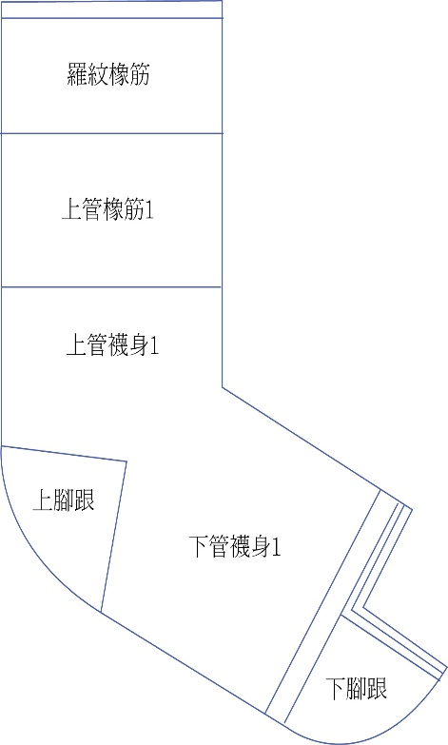 |  |  | 寬口羅紋
 |  |  | 羅紋橡筋 | 30
 |  |  | 上管橡筋1 | 50
 |  |  | 上管襪身1 | 10
 |  |  | 上管橡筋2
 |  |  | 上管襪身2
 |  |  | 上腳跟 | 15 14
 |  |  | 下管橡筋1
 |  |  | 下管襪身1 | 150
 |  |  | 下管橡筋2
 |  |  | 下管襪身2
 |  |  | 循環 | 10
 |  |  | 下腳跟 | 15 14
 |  |  | 對目 | 12

女版尺寸平放及強拉(下機)
相容碼：RRP | 圖檔名：RRP-M | 程式名：RRP-M | 襪子位子 | 平放(CM) |  | 強拉(CM)
 |  |  |  | 寬 | 高 | 寬 | 高
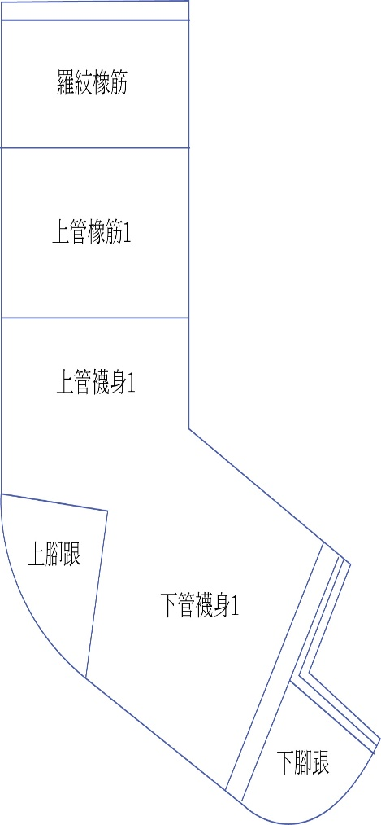 |  |  | 寬口羅紋
 |  |  | 羅紋橡筋 | 8.5 | 1.5 | 23 | 3
 |  |  | 上管橡筋1 | 8.5 | 4.5 | 23 | 112
 |  |  | 上管襪身1 | 9.5 | 1 | 12 | 2.5
 |  |  | 上管橡筋2
 |  |  | 上管襪身2
 |  |  | 上腳跟 | 5 |  | 12
 |  |  | 下管橡筋1
 |  |  | 下管襪身1 | 9.4 | 15 | 23 | 35
 |  |  | 下管橡筋2
 |  |  | 下管襪身2
 |  |  | 循環
 |  |  | 下腳跟 | 5 |  | 23

